**Pozorište**

**Predmet: Informacioni sistemi**

Sadržaj

1. Uvod 1

1.1. Namjena 1

1.2. Obim 1

1.3. Definicije, akronimi i skraćenice 1

1.3.1. Definicije 1

1.3.2. Akronimi i skraćenice 1

1.4. Reference 2

1.4. Pregled 2

2. Glavni opis 2

2.1. Perspektive proizvoda 2

2.2. Funkcije proizvoda 2

2.3. Karakteristike korisnika 2

2.4. Ograničenja 2

3. Zahtjevi 3

3.1. Vanjski zahtjevi 3

3.1.1. Korisničkiinterfejsi 3

3.1.2. Hardverskiinterfejsi 3

3.1.3. Softveskiinterfejsi 3

3.1.4. Komunikacioniinterfejsi 3

3.1.5. Memorijskaograničenja 3

3.1.6. Operacije 3

3.2. Specifični zahtjevi 4

3.2.1. Dijagrami sekvenci i dijagrami aktivnosti 4

3.3. Potrebne performanse 4

3.3.1 Vremenske performanse 4

3.3.2 Prostorne performanse 4

3.4. Dizajn sistema 4

3.5. Atributi sistema 4

3.5.1. Pouzdanost 4

3.5.2. Dostupnost 4

3.5.3. Zaštita 4

3.5.5. Održivost 5

3.5.6. Prednosti 5

4. Dodaci 5

4.1. Dodatak A … 5

### Uvod

## 1.1. Namjena

Specifikacija softvera je dokument koji sadrži detaljan opis izgleda krajnjeg proizvoda. Ovaj dokument se piše sa ciljem da se unaprijedi proces razvoja softvera i da aplikacija koja se kreira zadovolji zahtjeve klijenata sa bilo kog nivoa korišćenja. Takođe, dokument jasno definiše funkcije, tako da one ne mogu dovesti do dvosmislenosti sistemskih zahtjeva.

Da bi se izbjegle improvizacije i neočekivani troškovi pri izradi softvera, ovaj dokument se piše prije početka implementacije.

## 1.2. Obim

Web aplikacija Pozorište se razvija za potrebe rada pozorišta kako bi omogućila radnicima da objavljuju trenutni repertoar, vrše rezervaciju i prodaju karata za određene predstave. Aplikaciju mogu da koriste osobe svih uzrasta.

Kroz ovaj dokument su prikazani zahtjevi koje treba da ispunjava prva verzija aplikacije.

Zahtjevi su napisani tako da se postigne potpuna funkcionalnost sistema. Verzija aplikacije, čija specifikacija softverskih zahtjeva je predstavljena u ovom dokumentu, je verzija 0.1.

## 1.3. Definicije, akronimi i skraćenice

### 1.3.1. Definicije

Administrator Osoba koja dodaje nove korisnike, briše ih iz sistema i mijenja njihove podatke.

Radnik Osoba koja može da dodaje, mijenja i briše repertoar, da upravlja rezervacijama i prodajom karata.

Korisnik Osoba koja izvršava funkcije na sajtu zajedničke za administratora i radnika

Gost Osoba koja može da pregleda sadržaj web sajta bez da je prijavljena.

Repertoar Sadrži predstave koje se igraju u datom vremenskom periodu. Mijenja se na mjesečnom nivou.

Registracija Aktivnost koju korisnik izvršava popunjavanjem određenih polja ličnim podacima kako bi mogao pristupiti sajtu.

Prijava Aktivnost koju korisnik izvršava popunjavanjem određenih formi kako bi potvrdio svoj identitet i pristupio sadržaju web sajta.

Odjava Aktivnost koju korisnik vrši pri napuštanju web sajta.

Pristupni podaci Podaci koima se korisnik prijavljuje na sajt. Pristupni podaci su e-mail i lozinka.

### 1.3.2. Akronimi i skraćenice

|  |  |
| --- | --- |
| Akronim | Značenje |
| MySQL | Sistem za upravljanje relacionom bazom podataka |
| React | JavaScript biblioteka otvorenog koda |
| Spring | Framework koji se koristi na serverskoj strani |
| HTTP | Hypertext Transfer Protocol |
| FTP | File Transfer Protocol |
| MB | MegaByte |
| RAM | Random Access Memory |
| Skraćenica | |
| Tj. | To jeste, odnosno. |

## 1.4. Pregled

Poglavlje 2. Glavni opis – predstavlja rezime opštih karakteristika i funkcija web aplikacije. Sadrži:

* Perspektivu proizvoda: opis perspektiva proizvoda
* Funkcije proizvoda: pregled svih funkcija koje će aplikacija izvršavati i njihov kratk opis.
* Karakteristike korisnika: prikazuje korisnike i uslove koje moraju da zadovolje kako bi koristili aplikaciju.
* Ograničenja: pregled ograničenja koje moraju da zavolje hardver, softver i sigurnosni sistem.
* Raspodjela zahtjeva: prikazuje funkcije koje određeni korisnik može da zadovolji.

Poglavlje 3. Zahtjevi – pruža detaljnije specifikacije sistema i sadrži sledeće:

* Vanjski zahtjevi: detaljan opis korisničkog, hardverskog, softverskog i komunikacionog interfejsa.
* Specifični zahtjevi: detaljan opis svih zahtjeva sistema.
* Potrebne performanse: jasan prikaz performanski koje sistem mora da obezbijedi korisnicima.
* Dizajn sistema: prikazuje tehnologije koje se koriste pri izgradnji web aplikacije.
* Atributi sistema: opisuju pouzdanost, dostupnost, zaštitu, održivost i prednosti web aplikacije.

Poglavlje 4. Dodaci – sadrži priloge koji mogu da budu korisni prilikom izrade web aplikacije:

* Dodatak A: sadrži dijagram klasa web aplikacije.
* Dodatak B: sadrži dijagrame stanja web aplikacije.
* Dodatac C: sadrži mockup web aplikacije.

# Glavni opis

## 2.1. Perspektive proizvoda

Web aplikcija Pozorište je namjenjena zaposlenicima pozorišta kao i građanima svih uzrasnih kategorija. Zaposlenima je omogućen uvid u mjesečni repertoar pozorišta, broj slobodnih mjesta za određene predstave kao i pregled svih rezervacija. Zaposlenicima je omogućeno da dodaju nove repertoare, ažuriraju i brišu postojeće. Repertoar sadrži sve predstave koje se igraju u datom mjesecu. Dodavanje novih zaposlenika vrši administrator.

## 2.2. Funkcije proizvoda

U ovom poglavlju prikazane su funkcije web aplikacije na apstraktnom nivou. Funkcije web aplikacije prikazane su uz pomoć dijagrama slučajeva korištenja (slika 2.2.1), a njihov detaljan opis dat je u poglavlju 3.2. Funkcije su opisane pomoću dijagrama sekvenci koji su prikazani u poglavlju 3.2.1.

**Kratki opis Sistema**

Web aplikacija za potrebe pozorišta se kreira kako bi se zaposlenima omogućilo upravljanje ponudama i rezervacijama, a posjetiocima sajta pregled ponuda i rezervisanje karata za određenu predstavu u datom terminu. Aplikacija mora da zadovolji sledeće specifikacije:

Potrebno je da zaposleni bude registrovan na web sajtu kako bi imao mogućnost upravljanja repertoarom i rezervacijama. Registraciju vrši administrator, nakon čega se putem e-maila radniku šalje uputstvo za prijavu. Nakon uspješno izvršene prijave radnik može da koristi aplikaciju. Radniku je omogućeno kreiranje i postavljanje repertoara na sajt. Takođe, može da briše ili uređuju repertoar. Radnik ima uvid o izvršenim rezervacijama za svaku predstavu, i upravlja zahtjevima za otkazivanje rezervacije.

Administrator dodaje, briše ili mijenja podatke o radniku.

Korisnici mogu da pristupe sajtu bez prijave i kreiranja profila. Svakom korisniku dostupne su informacije o mjesečnom repertoaru, što podrazumijeva uvid u svaku predstavu koja se igra kao i osnovne informacije o istoj. Korisnicima se za svaku predstavu nudi opcija rezervisanja karata (ako sva mjesta nisu rasprodana). Nakon uspješne rezervacije, korisniku se šalje e-mail sa potvrdnom porukom i informacijom do kog datuma može preuzeti kartu. U slučaju da korisnik ne preuzme kartu u navedenom vremenskom roku, radnik poništava rezervaciju.

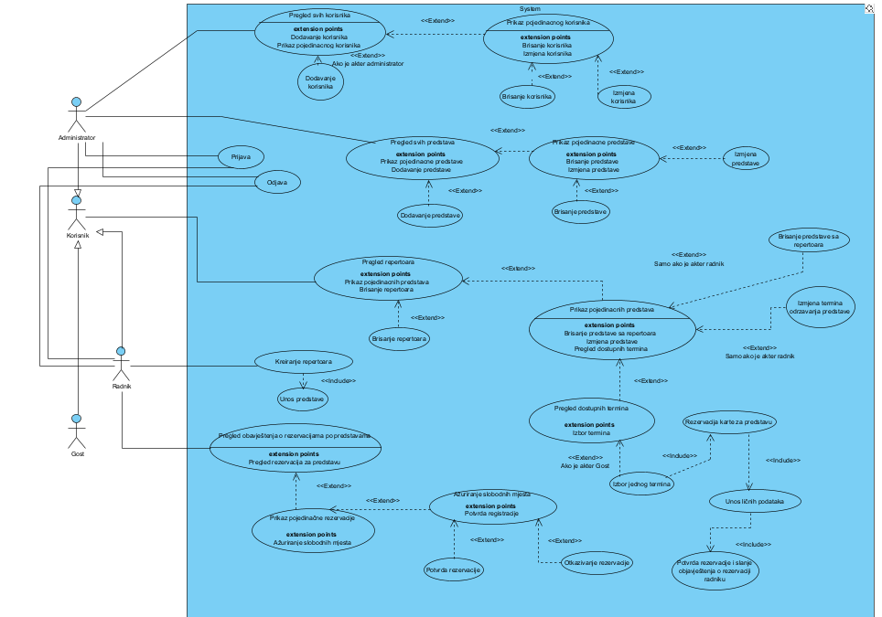

Slika 2.2.1. Dijagram slučajeva korištenja softverskog sistema

## 2.3. Karakteristike korisnika

Opisana web aplikacija je namjenjena za tri vrste korisnika. Korisnik može biti administrator, radnik ili gost. Za svakog korisnika se uvode ocjene karakteristika. Moguće ocjene su visoko, srednje i nisko. U tabeli 2.3.1. dat je pregled ocjena korisnika web aplikacije.

|  |  |  |  |  |
| --- | --- | --- | --- | --- |
| Vrsta korisnika | Godine | Obrazovanje | Iskustvo | Tehničko iskustvo |
| Administrator | 25-60 | visoko | visoko | visoko |
| Radnik | 18-60 | srednje | srednje | srednje |
| Gost | 10-… | nisko | nisko | nisko |

Tabela 2.3.1. Karakteristike korisnika

## 2.4. Ograničenja

1. Hardverska ograničenja

Server (hosting) treba da ima minimalno:

- prostor za web sajt: 1GB

- mjesečni saobraćaj HTTP/FTP: neograničen

- hosting domen: 1

- baza podataka: 1

- e-mail memorija: 20GB

S obzirom da će administratori i radnici koristiti e-mail adrese zakupljenog domena, a i sam sistem će koristiti funkcije e-mail servisa, potrebno je da na hardveru bude rezervisano dosta prostora za smiještanje e-pošte. Karakteristike klijentskog računara, tableta ili mobilnog telefona treba da budu takve da je moguća instalacija nekog od sledećih web pretraživača: Mozila Firefox, Chrome, Opera.

1. Sigurnost

Gost web sajta može da pregleda mjesečni repertoar pri čemu ne postoji potreba za prijavljivanje.

Samo administratori mogu da dodaju nove radnike. Da bi im to bilo omogućeno prvo moraju da se prijave unošenjem ličnih podataka.

Radnici mogu da upravljaju ponudama i rezervacijama, a da bi to bilo moguće moraju da se prijave unošenjem ličnih podataka.

1. Softverska ograničenja

Programski jezici za izgradnju web aplikacije:

* Java (Spring Framework).
* JavaScript (React).

Server na kome se izvršava sistem:

* Apache.

Baza podataka:

* MySQL.

## 2.5 Raspodjela zahtjeva

U tabeli 2.5.1. prikazani su učesnici i zahtjevi koje učesnici mogu da izvršavaju unutar sistema.

|  |  |
| --- | --- |
| **Učesnik** | **Zahtjev** |
| Administrator | * Prijava * Pregled svih korisnika * Unos novog korisnika * Pregled pojedinacnih korisnika * Izmjena korisnika * Brisanje korisnika * Pregled svih predstava   + Unos nove predstave * Pregled pojedinačne predstave   + Izmjena predstave   + Brisanje predstave * Odjava |
| Radnik | * Prijava * Pregled repertoara   + Brisanje repertoara   + Pregled pojedinačne predstave     - Izmjena predstave     - Brisanje predstave sa repertoara * Pregled obavještenja o rezervacijama   + Ažuriranje slobodnih mijesta   + Potvrda rezervacije   + Otkazivanje rezervacije * Kreiranje repertoara   + Dodavanje predstave u repertoar * Pregled svih rezervacija   + Prikaz pojedinačne rezervacije     - Ažuriranje slobodnih mjesta       * Potvrda rezervacije       * Otkazivanje rezervacije |
| Gost | * Pregled repertoara   + Prikaz pojedinačnih predstava     - Prikaz slobodnih termina     - Izbor jednog termina     - Rezervacija karte za predstavu     - Unos ličnih podataka     - Potvrda rezervacije |

**Tabela 2.5.1.** Prikaz učesnika i njihovih zahtjeva koji se izvršavaju unutar sistema

# Zahtjevi

## Vanjski zahtjevi

### 3.1.1. Korisnički interfejsi

Mockup korisničkog interfejsa prikazan je u poglavlju 4.3., a ispod odgovarajućih mockup-a naveden je kratak opis. Svaki mockup prati jedan zahtjev slučajeva korištenja prikazanog na slici 2.2.1., odnosno odgovarajući opis slučaja korištenja u poglavlju 3.2.

Korisnik sa sistemom komunicira upotrebom standardnih komponenti korisničkog interfejsa: dugmad, meniji, tabele i slično.

### 3.1.2. Hardverski interfejsi

Za interakciju sa sistemom potrebni su miš i tastatura, a za pregled korisničkog interfejsa potreban je monitor.

### 3.1.3. Softveski interfejsi

Softver će biti kompatibilan na bilo kom operativnom sistemu, jer zahtjeva samo web pretraživač.

### 3.1.4. Komunikacioni interfejsi

Sistem će koristiti FTP protocol za prenos datoteka sa jednog hosta na drugi i HTTP protokol za prenos podataka koji se prikazuju na web pretraživaču.

### 3.1.5. Memorijskaograničenja

Server (hosting) treba da ima minimalno:

* prostor za web sajt: 2GB
* mjesečni saobraćaj HTTP/FTP: neograničen
* memorija za e-mail poštu: 10GB

Softverski sistem ne bi trebao da zauzima više od 64GB RAM memorije na klijentskom računaru.

### 3.1.6. Operacije

Radnici će međusobno moći da razmjenjuju poruke putem e-pošte.

## 3.2. Specifični zahtjevi

Napomene:

Identifikator: Početna slova predstavljaju učesnika, zatim slijedi hijerarhijsko mjesto zahtjeva među ostalim zahtjevima. Sledeća početna slova predstavljaju učesnike:

A = Administrator

R = Radnik

G = Gost

K = Korisnik

*Na primjer:* AR1.2 je proširenje zahtjeva AR1, a izvršavaju ga administrator i radnik.

Ako korisnik izvršava neki zahtjev, a ne izvršava proširenje tog zahtjeva, onda se to označava pomoću simbola '_'.

*Na primjer:* R_1.1 je proširenje zahtjeva AR1, a izvršava ga samo radnik.

**Zahtjev: Prijava**

|  |  |
| --- | --- |
| Identifikator: | AR1 |
| Učesnici: | Administrator, Radnik |
| Opis: | Administrator/Radnik se prijavljuje na sajt kako bi mogao da koristi aplikaciju. |
| Uslovi koji moraju biti zadovoljeni prije izvršavanja | Administator/Radnik je registrovan u sistemu. |
| Glavni tok: | 1. Administrator/Radnik unosi svoj email u odgovarajuće polje.  2. Administrator/Radnik unosi svoju lozinku u odgovarajuće polje.  3. Administrator/Radnik potvrđuje prijavu klikom na dugme „Prijavi se“. |
| Alternativni tok: | 1. Uneseni e-mail ne postoji u sistemu.  2. Netačna lozinka. |
| Uslovi koji moraju biti zadovoljeni poslije izvršavanja: | Administrator/Radnik je uspješno prijavljen na sajt. |

**Zahtjev: Odjava**

|  |  |
| --- | --- |
| Identifikator: | AR2 |
| Učesnici: | Administrator, Radnik |
| Opis: | Administrator/Radnik se odjavljuju sa sajta nakon završene posjete. |
| Uslovi koji moraju biti zadovoljeni prije izvršavanja | Administator/Radnik je prijavljen na sajt. |
| Glavni tok: | 1. Administrator/Radnik se odjavljuje klikom na dugme „Odjavi se“. |
| Alternativni tok: | / |
| Uslovi koji moraju biti zadovoljeni poslije izvršavanja: | Administrator/Radnik je uspješno odjavljen sa sajta. |

**Zahtjev: Pregled svih predstava**

|  |  |
| --- | --- |
| Identifikator: | AR3 |
| Učesnici: | Administrator, Radnik |
| Opis: | Administrator/Radnik može da pregleda sve predstave koje se igraju u datom pozorištu, a koje se unesene u sistem. Prilikom pregleda, administrator može da doda novu predstavu. |
| Uslovi koji moraju biti zadovoljeni prije izvršavanja | Administator/Radnik je prijavljen na sajt. |
| Glavni tok: | 1. Administrator/Radnik posjećuje stranicu za pregled svih predstava klikom na dugme „Predstave“. |
| Alternativni tok: | / |
| Uslovi koji moraju biti zadovoljeni poslije izvršavanja: | Administratoru/Radniku su prikazane sve predstave koje se nalaze u sistemu. |

**Zahtjev: Pregled svih predstava**

|  |  |
| --- | --- |
| Identifikator: | AR3.1 |
| Učesnici: | Administrator, Radnik |
| Opis: | Administrator/Radnik može da pregleda informacije o pojedinačnoj predstavi. Administrator može da briše predstavu ili da izmjeni informacije o predstavi. |
| Uslovi koji moraju biti zadovoljeni prije izvršavanja | Administator/Radnik je pregledao predstave i izabrao predstavi klikom na na istu u listi svih predstav. |
| Glavni tok: | 1. Administrator/Radnik pregleda informacije o predstavi. |
| Alternativni tok: | / |
| Uslovi koji moraju biti zadovoljeni poslije izvršavanja: | Administratoru/Radniku su prikazane sve informacije o izabranoj predstavi. |

**Zahtjev: Brisanje predstave**

|  |  |
| --- | --- |
| Identifikator: | A_3.1.1 |
| Učesnici: | Administrator |
| Opis: | Administrator briše predstavu i na taj način je uklanja iz liste svih predstava koje se igraju u datom pozorištu. Brisanjem predstave ona se ne uklanja iz sistema, već se mijenja status iz aktivno u neaktivno. |
| Uslovi koji moraju biti zadovoljeni prije izvršavanja | Administator su prikazane sve informacije o izabranoj predstavi. |
| Glavni tok: | 1. Administrator briše predstavu klikom na dugme „Briši“.  2. Administrator vrši potvrđivanje zahtjeva za brisanje klikom na dugme „Da“ unutar Alert box-a. |
| Alternativni tok: | Administrator odustaje od brisanja predstave klikom na dugme „Ne“ unutar Alert box-a. |
| Uslovi koji moraju biti zadovoljeni poslije izvršavanja: | Administrator je uspješno obrisao predstavu. |

**Zahtjev: Izmjena predstave**

|  |  |
| --- | --- |
| Identifikator: | A_3.1.2 |
| Učesnici: | Administrator |
| Opis: | Administrator može da promjeni naziv, vrijeme izvođenja, cijenu i glumce izabrane predstave. |
| Uslovi koji moraju biti zadovoljeni prije izvršavanja | Administator je prilikom pregleda pojedinačnih predstava odabrao izmjenu klikom na dugme „Izmjenite“. |
| Glavni tok: | 1. Administrator unosi podatke koje želi da izmjeni u odgovarajjuća polja.  2. Administrator vrši potvrđivanje zahtjeva za izmjenu klikom na dugme „Potvrdite izmjene“. |
| Alternativni tok: | Administrator odustaje od izmjene podataka o predstavi klikom na dugme „Odustani od izmjena“. |
| Uslovi koji moraju biti zadovoljeni poslije izvršavanja: | Administrator je uspješno izmijenio podatke o predstavi. |

**Zahtjev: Dodavanje predstave**

|  |  |
| --- | --- |
| Identifikator: | A_3.2 |
| Učesnici: | Administrator |
| Opis: | Administrator unosi podatke o novoj predstavi. |
| Uslovi koji moraju biti zadovoljeni prije izvršavanja | Administator je prilikom pregleda svih predstava odabrao mogućnost unosa nove predstave klikom na dugme „Dodajte predstavu“ |
| Glavni tok: | 1. Administrator popunjava formu za unos nove predstave.    1. Administrator unosi naziv predstave.    2. Administrator unosi vrijeme i datum održavanje predstave.    3. Administrator unosi cijenu karte za predstavu.    4. Administrator unosi listu glumaca koji igraju datu predstavu.    5. Administrator dodaje fotografiju plakata predstave. 2. Administrator unosi novu predstavu u sistem klikom na dugme „Sačuvaj“. |
| Alternativni tok: | 1. Forma nije ispunjena na ispravan način:    1. Naziv predstave nije unesen    2. Vrijeme i datum održavanja predstave nisu uneseni    3. Cijena karte nije unesena    4. Lista glumaca nije unesena 2. Administrator odustae od dodavanja nove predstave klikom na dugme „Odustanite“. |
| Uslovi koji moraju biti zadovoljeni poslije izvršavanja: | Predstava je uspješno dodana u sistem. |

**Zahtjev: Prikaz svih korisnika**

|  |  |
| --- | --- |
| Identifikator: | A1 |
| Učesnici: | Administrator |
| Opis: | Administrator može da pregleda korisnike u sistemu. Prilikom pregleda administrator moće da odluči da doda novog ili prikaže pojedinačnog korisnika. |
| Uslovi koji moraju biti zadovoljeni prije izvršavanja | Administator je prijavljena na sajt. |
| Glavni tok: | 1. Administratoru se prikazuje stranica za pregled korisnika nakon prijavljivanja na sajt ili klikom na dugme „Korisnici“. |
| Alternativni tok: | / |
| Uslovi koji moraju biti zadovoljeni poslije izvršavanja: | Administratoru je prikazana lista svih korisnika. |

**Zahtjev: Prikaz pojedinačnog korisnika**

|  |  |
| --- | --- |
| Identifikator: | A1.1 |
| Učesnici: | Administrator |
| Opis: | Administrator može da pregleda informacije o pojedinačnom korisniku. Pri pregledu administrator može da odluči da obriše korisnika ili izmjeni informacije o korisniku. |
| Uslovi koji moraju biti zadovoljeni prije izvršavanja | Administator je pregledao korisnike i odabrao korisnika klikom na datog korisnika u listi. |
| Glavni tok: | 1. Administrator pregleda podatke o korisniku. |
| Alternativni tok: | / |
| Uslovi koji moraju biti zadovoljeni poslije izvršavanja: | Administratoru su prikazane informacije o izabranom korisniku. |

**Zahtjev: Brisanje korisnika**

|  |  |
| --- | --- |
| Identifikator: | A1.1.1 |
| Učesnici: | Administrator |
| Opis: | Administrator briše korisnika i na taj način ga uklanja iz liste svih korisnika datog pozorišta. |
| Uslovi koji moraju biti zadovoljeni prije izvršavanja | Administatoru su prikazane informacije o izabranom korisniku. |
| Glavni tok: | 1. Administrator briše korisnika klikom na dugme „Briši“. 2. Administrator potvrđuje brisanje korisnika klikom na dugme „Da“ unutar Alert box-a. |
| Alternativni tok: | Administrator odustaje od brisanja korisnika klikom na dugme „Ne“ unutar Alert box-a. |
| Uslovi koji moraju biti zadovoljeni poslije izvršavanja: | Administrator je uspješno izbrisao korisnika. |

**Zahtjev: Brisanje korisnika**

|  |  |
| --- | --- |
| Identifikator: | A1.1.2 |
| Učesnici: | Administrator |
| Opis: | Administrator može da promijeni ime, prezime, datum rođenja, prebivalište, JMBG, email i lozinku datog korisnika. |
| Uslovi koji moraju biti zadovoljeni prije izvršavanja | Administatoru je pri pregledu pojedinačnog korisnika odabrao izmjenu korisnika klikom na dugme „Izmijenite“. |
| Glavni tok: | 1. Administrator unosi podatke koje želi da izmijeni u odgovarajuća polja. 2. Administrator potvrđuje izmjenu klikom na dugme „Potvrdite“. |
| Alternativni tok: | Administrator odustaje od izmjene klikom na dugme „Odustanite od izmjene“. |
| Uslovi koji moraju biti zadovoljeni poslije izvršavanja: | Administrator je uspješnoizmijenio podatke o izabranom korisniku. |

**Zahtjev: Unos korisnika**

|  |  |
| --- | --- |
| Identifikator: | A1.2 |
| Učesnici: | Administrator |
| Opis: | Administrator unosi nove korisnike da bi mogli koristiti funkcionalnosti web aplikacije. Uloge koje novi korisnik može imati su administrator i radnik. |
| Uslovi koji moraju biti zadovoljeni prije izvršavanja | Administrator je pri pregledu korisnika odabrao unos novog korisnika klikom na dugme „Dodajte korisnika”. |
| Glavni tok: | 1. Administrator popunjava formu za unos novog korisnika.    1. Administrator unosi ime korisnika u odgovarajuće polje.    2. Administrator unosi prezime korisnika u odgovarajuće polje.    3. Administrator unosi email korisnika u odgovarajuće polje.    4. Administrator unosi lozinku korisnika u odgovarajuće polje.    5. Administrator ponovo unosi lozinku u odgovarajuće polje kako bi ju potvrdio.    6. Administrator bila pol korisnika.    7. Administrator unosi datum rođenja korisnika u odgovarajuće polje.    8. Administrator unosi JMBG korisnika u odgovarajuće polje.    9. Administrator unosi prebivalište korisnika u odgovarajuće polje.    10. Administrator unosi datum zaposlenja korisnika u odgovarajuće polje.    11. Administrator bira ulogu korisnika. 2. Administrator unosi novog korisnika u sistem klikom na dugme „Sačuvaj“. 3. Korisnik dobija e-mail sa porukom da je postao korisnik web aplkacije zajedno sa pristupnim podacima. |
| Alternativni tok: | 1. Forma nije korektno ispunjena.    1. Ime korisnika nije uneseno u odgovarajuće polje.    2. Prezime korisnika nije uneseno u odgovarajuće polje.    3. E-mail korisnika nije unesen u odgovarajuće polje.    4. Lozinka korisnika nije unesena u odgovarajuće polje.    5. Potvrdna lozinka korisnika nije unesena u odgovarajuće polje ili se razlikuje od prve unesene.    6. Nije izabran pol korisnika.    7. Datum rođena nije unesen u odgovarajuće polje.    8. JMBG korisnika nije unesen u odgovarajuće polje.    9. Prebivalište nije uneseno u odgovarajuće polje.    10. Datum zaposlenja nije unesen u odgovarajuće polje.    11. Nije izabrana uloga korisnika. 2. Administrator odustaje od unosa novog korisnika u sistem klikom na dugme „Odustanite“. 3. E-mail servis nije dostupan. |
| Uslovi koji moraju biti zadovoljeni poslije izvršavanja: | Novi korisnik je uspješno spremljen u sistem. |

**Zahtjev: Pretraživanje predstave**

|  |  |
| --- | --- |
| Identifikator: | K1 |
| Učesnici: | Korisnik |
| Opis: | Korisnik pretražuje predstave radi bržeg pronalaženja. |
| Uslovi koji moraju biti zadovoljeni prije izvršavanja | / |
| Glavni tok: | 1. Korisnik traži predstavu tako što u polje za pretragu unese ime predstave i zatim potvrđuje pretragu pritiskanjem tipke „Enter“ na tastaturi ili klikom na ikonicu za pretragu. |
| Alternativni tok: | U sistemu se ne nalazi tražena predstava. |
| Uslovi koji moraju biti zadovoljeni poslije izvršavanja: | Korisniku su prikazane informacij o traženoj predstavi. |

**Zahtjev: Pregled repertoara**

|  |  |
| --- | --- |
| Identifikator: | RG1 |
| Učesnici: | Radnik/Gost |
| Opis: | Radnik/Gost može da pregleda sve predstave koje se nalaze u repertoaru koji je aktuelan u tom trenutku.Radnik/Gost može da prikaže pojedinačne predstave koje se nalaze na repertoaru. Prilikom pregleda radnik može da odabere opciju brisanja repertoara. |
| Uslovi koji moraju biti zadovoljeni prije izvršavanja | / |
| Glavni tok: | 1. Radniku/Gostu je prikazan repertoar.    1. Gostu se prikazuje stranica „Repertoar“ posjećivanjem sajta.    2. Radniku se prikazuje stranica za pregled repertoara nakon prijavljivanja na sajt ili klikom na dugme „Repertoar“. |
| Alternativni tok: | / |
| Uslovi koji moraju biti zadovoljeni poslije izvršavanja: | Radniku/Gostu je prikazan repertoar koji može da pregleda. |

**Zahtjev: Prikaz pojedinačnih predstava sa repertoara**

|  |  |
| --- | --- |
| Identifikator: | RG1.1 |
| Učesnici: | Radnik/Gost |
| Opis: | Radnik/Gost može da pregleda informacije o svakoj predstavi na repertoaru. Prilikom pregleda predstave radnik/gost može da izabere opciju da vidi sve termine u kojima se igra predstava, a za koje karte nisu rasprodane. Radnik pri pregledu predstave može da odluči da obriše predstavu ili da ju izmijeni. |
| Uslovi koji moraju biti zadovoljeni prije izvršavanja | Radnik/Gost je pregledao repertoar i izabrao predstavu klikom na datu predstavu. |
| Glavni tok: | 1. Radnik/Gost pregleda informacije o predstvi. |
| Alternativni tok: | / |
| Uslovi koji moraju biti zadovoljeni poslije izvršavanja: | Radniku/Gostu su prikazane informacije za izabranu predstavu. |

**Zahtjev: Brisanje predstave sa repertoara**

|  |  |
| --- | --- |
| Identifikator: | R_1.1.1 |
| Učesnici: | Radnik |
| Opis: | Brisanjem predstave ona se uklanja sa repertoara. |
| Uslovi koji moraju biti zadovoljeni prije izvršavanja | Radniku su prikazane informacije o izabranoj predstavi. |
| Glavni tok: | 1. Radnik briše predstavu sa repertoara klikom na dugme “Briši”. 2. Radnik potvrđuje brisanje predstave sa repertoara klikom na dugme “Da” unutar Alert box-a. |
| Alternativni tok: | 1. Rdnik odustaje od brisanja predstave klikom na dugme „Ne“ unutar Alert box-a. |
| Uslovi koji moraju biti zadovoljeni poslije izvršavanja: | Radnik je uspješno obrisao ponudu. |

**Zahtjev: Izmjene termina igranja predstave sa repertoara**

|  |  |
| --- | --- |
| Identifikator: | R_1.1.2 |
| Učesnici: | Radnik |
| Opis: | Radnik ima opciju da izmijeni termin igranja izabrane predstave. |
| Uslovi koji moraju biti zadovoljeni prije izvršavanja | Radnik je pri pregledu pojedinačne predstave odabrao opciju izmjene informacija o predstavi klikom na dugme “Izmijenite”. |
| Glavni tok: | 1. Radnik unosi izmijenjene podatke u odgovarajuća polja. 2. Radnik potvrđuje unseen izmjene klikom na dugme “Potvrdite”. |
| Alternativni tok: | Radnik odustaje od izmjena klikom na dugme „Odustanite“. |
| Uslovi koji moraju biti zadovoljeni poslije izvršavanja: | Radnik je uspješno izmijenio podatke o predstavi. |

**Zahtjev: Pregled dostupnih termina izvođenja predstave**

|  |  |
| --- | --- |
| Identifikator: | _G1.1.3 |
| Učesnici: | Gost |
| Opis: | Gost ima opciju da vidi pregled slobodnih termina za odabranu predstavu, i da izabere jedan termin kako bi izvršio rezervaciju. |
| Uslovi koji moraju biti zadovoljeni prije izvršavanja | Gost je pri pregledu pojedinačne predstave odabrao opciju pregleda dostupnih termina u kojima se igra predstava klikom na dugme “Vidi slobodne termine”. |
| Glavni tok: | 1. Gost pregleda sve slobodne termine koji se prikazuju u vidu liste. |
| Alternativni tok: | / |
| Uslovi koji moraju biti zadovoljeni poslije izvršavanja: | Gostu su prikazani svi slobodni termini za izabranu predstavu. |

**Zahtjev: Rezervisanje karte**

|  |  |
| --- | --- |
| Identifikator: | _G1.1.3.1 |
| Učesnici: | Gost |
| Opis: | Gost ima opciju rezerviše kartu/karte za izabranu predstavu u terminu koji mu odgovara. |
| Uslovi koji moraju biti zadovoljeni prije izvršavanja | Gost je pregledao sve slobodne termine i izabrao onaj koji mu odgovara klikom na termin u listi svih termina. |
| Glavni tok: | 1. Gost vrši rezervaciju karte/karata.    1. Gost popunjava formu za slanje rezervacije.       1. Gost unosi ime na koje se vrši rezervacija.       2. Gost unosi prezime na koje se vrši rezervacija.       3. Gost bira broj karata koje želi da rezerviše.       4. Gost unosi e-mail adresu. 2. Gost vrši rezervaciju klikom na dugme “Rezerviši”. |
| Alternativni tok: | 1. Forma nije korektno ispunjena    1. Ime nije uneseno u odgovarajuće polje.    2. Prezime nije uneseno u odgovarajuće polje.    3. Nije izabran broj karata koje gost želi da rezerviše.    4. E-mail adresa nije unesena u odgovarajuće pole. 2. Gost odustaje od slanja rezervacije klikom na dugme „Odustanite“. |
| Uslovi koji moraju biti zadovoljeni poslije izvršavanja: | Gost je upješno rezervisao kartu/karte. |

**Zahtjev: Pregled svih rezervacija po predstavama**

|  |  |
| --- | --- |
| Identifikator: | R1 |
| Učesnici: | Radnik |
| Opis: | Radnik može da pregleda sve rezervacije za aktuelni repertoar. Rezervacije se nalaze u listi tako što se prvo navodi ime predstave pa sve rezervacije koje se odnosu na tu predstavu. Prilikom pregleda radnik može da prikaže pojedinačnu rezervaciju. |
| Uslovi koji moraju biti zadovoljeni prije izvršavanja | Radnik je odabrao opciju za pregled rezervacija klikom na dugme “Prikazite rezervacije”. |
| Glavni tok: | 1. Radnik pregleda rezervacije. |
| Alternativni tok: | / |
| Uslovi koji moraju biti zadovoljeni poslije izvršavanja: | Radniku su prikazane sve rezervacije za predstave sa repertoara. |

**Zahtjev: Pregled svih rezervacija po predstavama**

|  |  |
| --- | --- |
| Identifikator: | R1.1 |
| Učesnici: | Radnik |
| Opis: | Radnik može da pregleda informacije o rezervaciji. Radnik pri pregledu rezervacije može da odluči da otkaže ili potvrdi rezervaciju. |
| Uslovi koji moraju biti zadovoljeni prije izvršavanja | Radnik je pregledao rezervacije i odabrao razervaciju klikom na datu rezervaciju. |
| Glavni tok: | 1. Radnik pregleda rezervaciju tako što čita informacije o njoj. |
| Alternativni tok: | / |
| Uslovi koji moraju biti zadovoljeni poslije izvršavanja: | Radniku su prikazane sve informacije o izabranoj rezervaciji. |

**Zahtjev: Otkazivanje rezervacije**

|  |  |
| --- | --- |
| Identifikator: | R1.1.1 |
| Učesnici: | Radnik |
| Opis: | Radnik može da otkaže rezervaciju, čime se oslabađaju mjesta za datu predstavu. Radnik otkazuje rezervaciju ako karte nisu preuzete u predviđenom periodu. |
| Uslovi koji moraju biti zadovoljeni prije izvršavanja | Radniku su prikazane informacije o izabranoj rezervaciji. |
| Glavni tok: | 1. Radnik otkazuje rezervaciju klikom na dugme “Otkažite”. 2. Radnik potvrđuje otkazivanje rezervacije klikom na dugme “Da” unutar Alert box-a. |
| Alternativni tok: | 1. Radnik odustaje od otkazivanja rezervacije klikom na dugme „Ne“ unutar Alert box-a. |
| Uslovi koji moraju biti zadovoljeni poslije izvršavanja: | Radnik je uspješno otkazao rezervaciju. |

**Zahtjev: Potvrda rezervacije**

|  |  |
| --- | --- |
| Identifikator: | R1.1.2 |
| Učesnici: | Radnik |
| Opis: | Radnik potvrđuje rezervaciju ukoliko ista nije otkazana od strane kupca u određenom vremenskom periodu. |
| Uslovi koji moraju biti zadovoljeni prije izvršavanja | Radniku su prikazane informacije o izabranoj rezervaciji. |
| Glavni tok: | 1. Radnik potvrđuje rezervaciju klikom na dugme “Potvrdite”. 2. Radnik potvrđuje rezervaciju klikom na dugme “Da” unutar Alert box-a. |
| Alternativni tok: | 1. Radnik odustaje od potvrđivanja rezervacije klikom na dugme „Ne“ unutar Alert box-a. |
| Uslovi koji moraju biti zadovoljeni poslije izvršavanja: | Radnik je uspješno potvrdio rezervaciju. |

**Zahtjev: Kreiranje repertoara**

|  |  |
| --- | --- |
| Identifikator: | R2 |
| Učesnici: | Radnik |
| Opis: | Radnik kreira repertoar tako što unosi predstave koje se nalaze na novom repertoaru. |
| Uslovi koji moraju biti zadovoljeni prije izvršavanja | Radnik je prijavljen na sajt i izabrao je opciju “Kreiraj novi repertoar”. |
| Glavni tok: | 1. Radnik kreira repertoar.    1. Radnik dodaje predstavu na repertoar klikom na dugme “Dodaj predstavu”. Ovaj korak može da ponavlja više puta sve dok ne doda sve predstave koje će se igrati u sklopu repertoara. 2. Radnik kreira repertoar klikom na dugme “Sačuvaj repertoar”. 3. Radnik potvrđuje kreiranje i objavljivanje novog repertoara klikom na dugme “Da” unutar Alert box-a. |
| Alternativni tok: | 1. Predstava koju je radnik pokušao dodati u repertoar se ne nalazi u sistemu. 2. Radnik je odustao od kreiranja novog repertoara klikom na dugme „Ne“ unutar Alert box-a. |
| Uslovi koji moraju biti zadovoljeni poslije izvršavanja: | Radnik je uspješno kreirao novi repertoar. |

### 3.2.1. Dijagrami sekvenci

U ovom poglavlju prikazani su dijagrami sekvenci. Ispod svakog dijagrama nalazi se kratki opis.

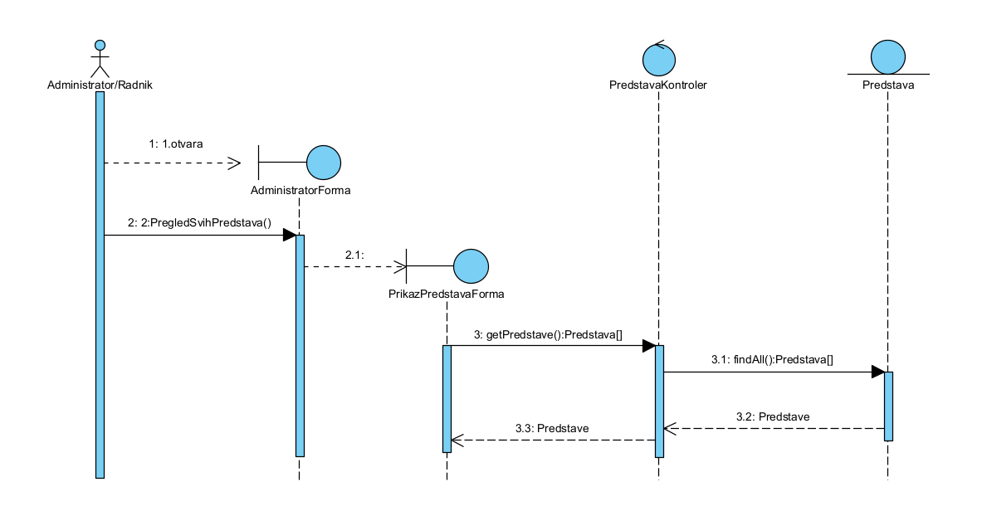

**Slika 3.2.1.1.** Pregled svih predstava

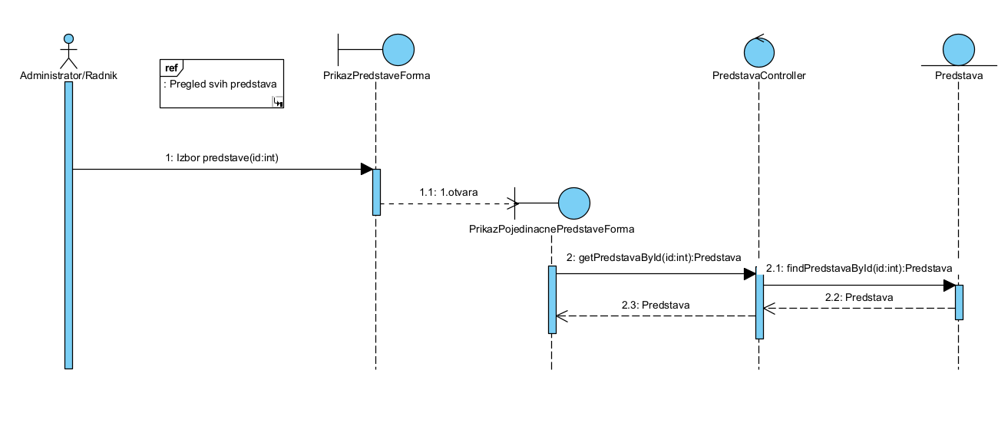

**Slika 3.2.1.2.** Pregled pojedinačne predstave

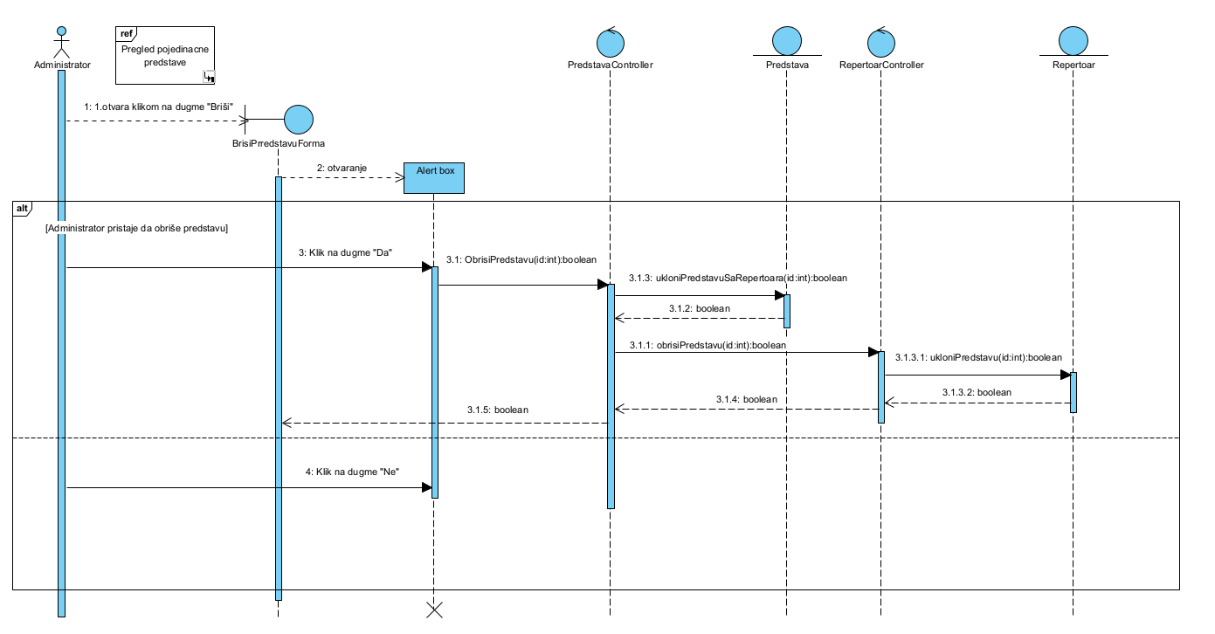

**Slika 3.2.1.3.** Brisanje predstave

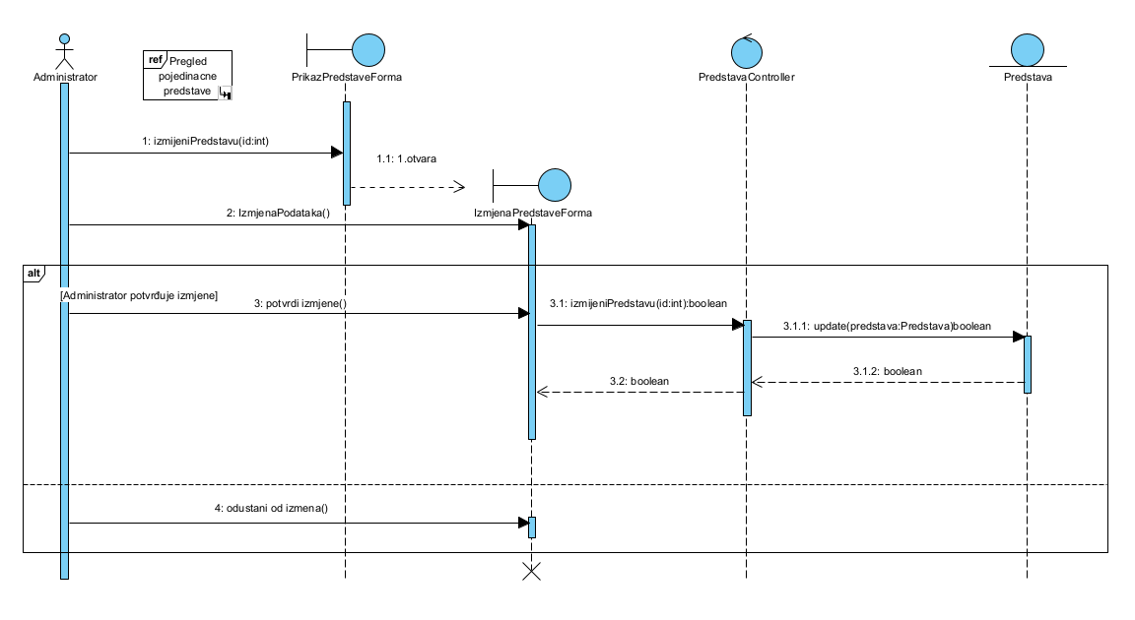

**Slika 3.2.1.4.** Izmijena predstave

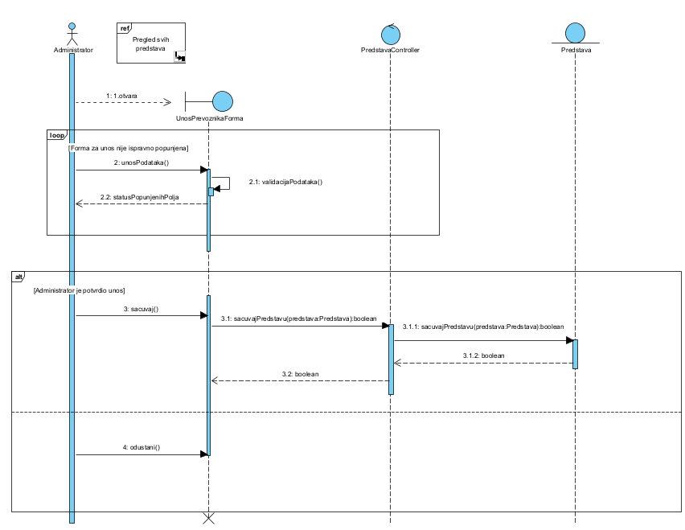

**Slika 3.2.1.5** Unos Predstave

### 3.2.2 Dijagram aktivnosti

U ovom poglavlju prikazani su dijagrami aktivnosti. Ispod svakog dijagrama nalazi se kratki opis.

## 3.3. Potrebne performanse

Uvodni tekst

### 3.3.1 Vremenske performanse

Tekst…

### 3.3.2 Prostorne performanse

Text…

## 3.4. Dizajn sistema

Npr…

Dodatidijagramklasaipratećedijagramestanje (bar 2 dijagramastanja)

## 3.5. Atributi sistema

### 3.5.1. Pouzdanost

Tekst…

### 3.5.2. Dostupnost

Teskt…

### 3.5.3. Zaštita

Tekst…

### 3.5.5. Održivost

Tekst…

### 3.5.6. Prednosti

Tekst...

# Dodaci

## 4.1. Dodatak A …